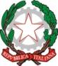

Ministero dell'Istruzione, dell'Università e della Ricerca
DIREZIONE DIDATTICA SECONDO CIRCOLO PERUGIA
Via Magno Magnini , 11 – 06127 PERUGIA
Tel. 075/5010600 Fax 075/5010746 – e mail: pgee00200l@istruzione.it - P.E.C.: pgee00200l@pec.istruzione.it
Codice Fiscale 80002130542 Codice Meccanografico: PGEE00200L
Cod. Fatturazione: UF5IUH

Circolare n. A TUTTI I DOCENTI SCUOLA DELL’INFANZIA E SCUOLA PRIMARIA

Oggetto: Progetto Erasmus+ “KA2 “PROSPECT: Link learning and social commitment for future citizens growth”

Con la presente si comunica che nell’ambito del progetto Erasmus+ KA2 “PROSPECT: Link learning and social commitment for future citizens growth” è prevista per la prossima settimana l’inizio della fase di formazione LTTA con tutti i paesi partner.

Il percorso formativo, totalmente in lingua inglese, si articola secondo il seguente calendario ed avverrà attraverso la piattaforma zoom:
- Giovedì 28 gennaio 16,30-18,30
- Lunedì 1 febbraio 16,30-18,30
- Giovedì 4 febbraio 16,30-18,30
- Lunedì 8 febbraio 16,30-18,30

Non sono previste ore di assenza e alla fine del percorso sarà rilasciato un attestato di partecipazione.

In caso di interesse a partecipare è necessario registrarsi al seguente link https://forms.gle/sa4uB2PeLPvDNPiJA e inviare una mail di adesione a alessandra.schippa@secondocircolopg.gov.it (nome, cognome e scuola di appartenenza).

IL DIRIGENTE SCOLASTICO
Prof. Giovanni Jacopo Tofanetti

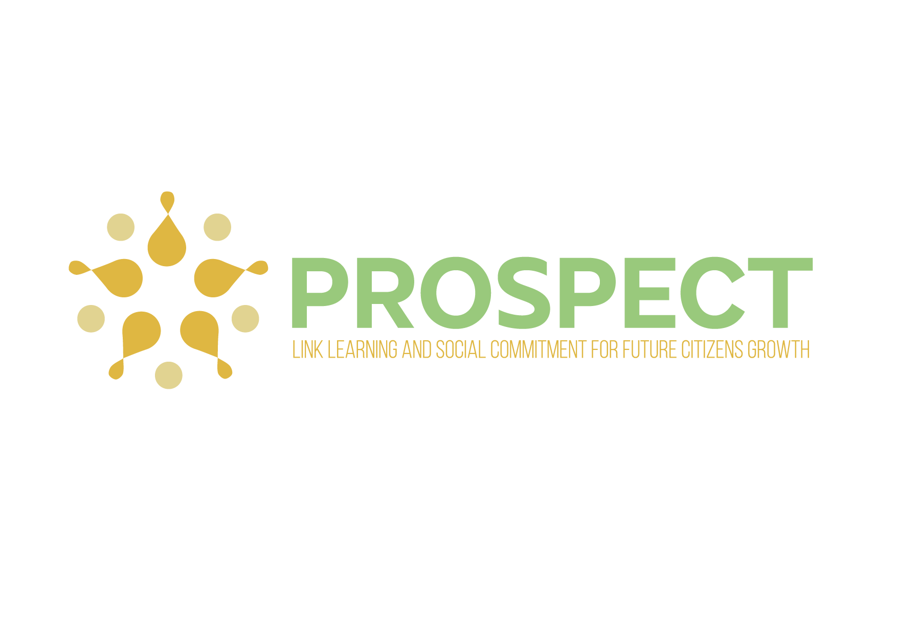

Project number: 2019-1-FR01-KA201-063174

